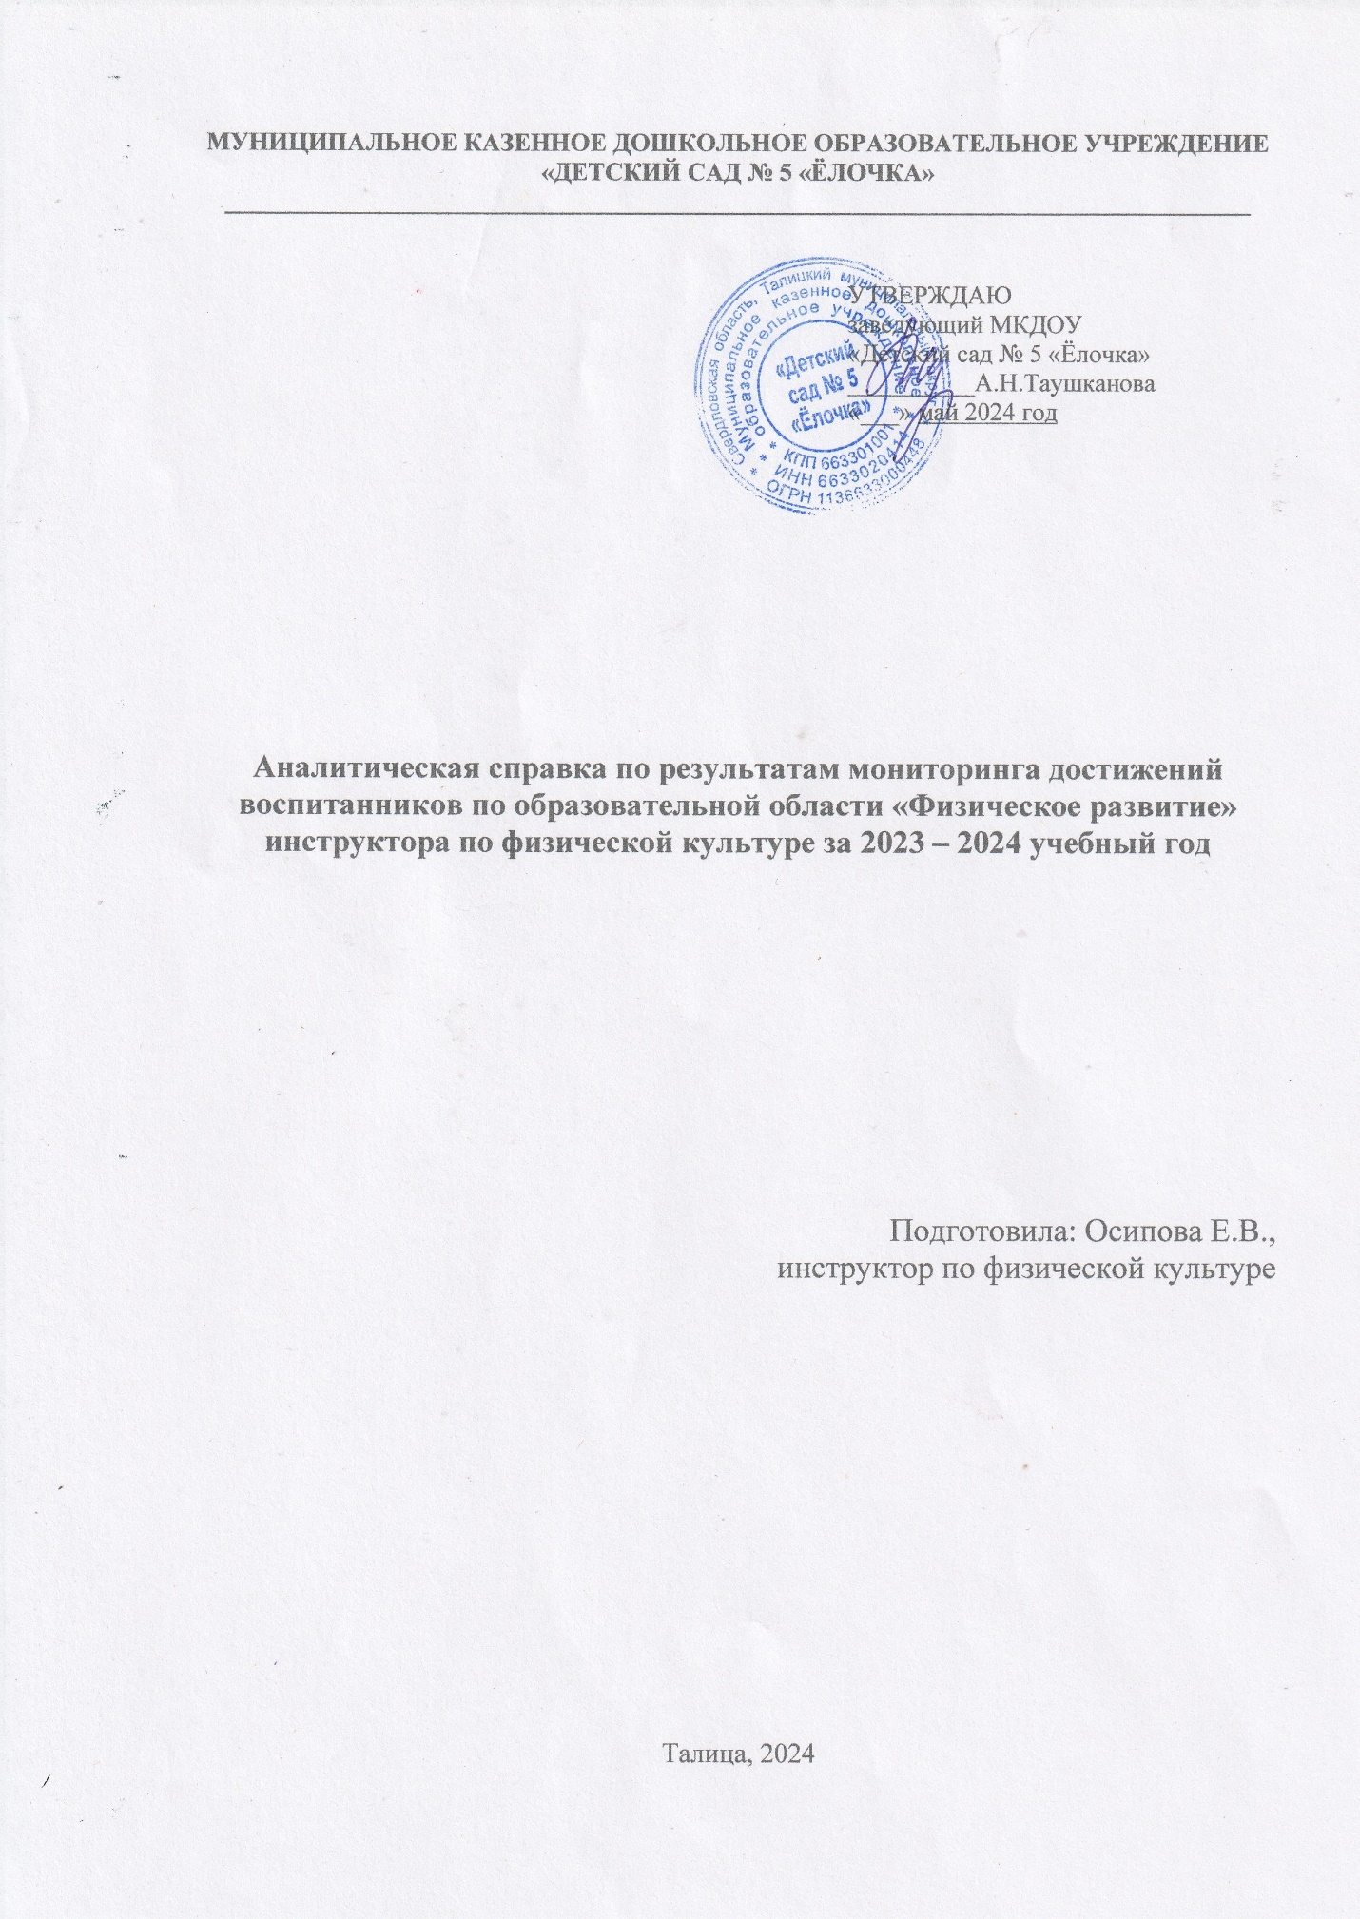

**Аналитическая справка**

**по результатам педагогического мониторинга достижений воспитанников**

**по образовательной области «Физическое развитие»**

**по итогам 2023 – 2024 учебного года**

Образовательный процесс осуществляется в соответствии с Основной образовательной

программой дошкольного образования МКДОУ «Детский сад № 5 «Ёлочка».

Формы мониторинга – сочетание низкоформализованных методов (наблюдение, беседа и др.) и высокоформализованных методов (тесты, пробы, аппаратурные методы и др.).

**Периодичность мониторинга** – 2 раза в год: начало октября, конец мая. Мониторинг обеспечивает комплексный подход к оценке итоговых и промежуточных результатов освоения программы, направлен на оценку динамики развития детей и отражает оценку достижений детей в соответствии с реализуемыми образовательными программами.

Итоговый мониторинг определяет достижения детей при выпуске в школу и проводится с

детьми 6-7 лет, идущими в школу.

**Уровни овладения** детьми необходимыми умениями и навыками классифицируются как: В – высокий уровень – дети превышают возрастные возможности; С – средний уровень – дети, в ситуации взаимодействия со взрослыми, демонстрируют возможности, соответствующие возрасту; Н – низкий уровень – у детей развитие соответствует возрасту, но они нуждаются в определённой помощи и внимании со стороны взрослого.

**Цель мониторинга** – определение степени освоения ребёнком образовательной программы (целевых ориентиров) и влияния образовательного процесса, организуемого в ДОУ, на развитие воспитанников.

**Образовательная область «Физическое развитие»**

Содержание образовательной области направлено на достижение целей: охрана здоровья

детей и формирование основы культуры здоровья через решение следующих задач:

− сохранение и укрепление физического и психического здоровья детей;

− воспитание культурно-гигиенических навыков;

− формирование начальных представлений о здоровом образе жизни.

По итогам работы за год у детей, в целом, сформирован интерес и основы ценностного отношения к занятиям физической культурой, что достигалось в процессе:

- развития физических качеств (скоростных, силовых, гибкости, выносливости и координации);

- накопления и обогащения двигательного опыта детей (овладение основными движениями);

- формирования у воспитанников потребности в двигательной активности и физическом совершенствовании и др.

Проведена комплексная диагностика культуры здоровья по подразделам: отношение ребёнка к здоровью и здоровому образу жизни, представления о здоровье, здоровьесберегающая компетентность: культурно-гигиенические навыки, безопасность поведения.

В основном, мониторинг осуществлялся на основе низкоформализованных методов: наблюдения, бесед, проигрывания с детьми ситуаций общения, бесед детьми, ролевого проигрывания ситуаций, предусмотренных диагностическим инструментарием.

Мониторинг развития физических качеств, двигательных способностей детей, овладение

элементами спортивных игр показал, что дети имеют стабильные показатели по развитию

двигательных умений и физических качеств.

Результаты мониторинга образовательной области «Физическое развитие» (%)

Оценка уровня развития: низкий (Н), средний (С), высокий (В).

|  |  |  |  |  |  |  |  |  |  |  |
| --- | --- | --- | --- | --- | --- | --- | --- | --- | --- | --- |
| Группа | **Младшая группа «Белочки» (26 чел)** | | | | | | | | | |
| месяц | Октябрь 2023 | | | | | Май 2024 | | | | |
| Уровень развития | н | | с | в | | н | | с | | в |
| 16  56% | | 11  37% | 2  7% | | 8  31% | | 13  50% | | 5  19% |
| группа | **Средняя группа «Звездочки» (29 чел)** | | | | | | | | | |
| месяц | Октябрь 2023 | | | | | Май 2024 | | | | |
| Уровень развития | н | | с | в | | н | | с | | в |
| 12  42% | | 14  48% | 3  10% | | 6  21% | | 17  58% | | 6  21% |
| Группа | **Старшая группа «Лесовичок» (26 чел)** | | | | | | | | | |
| месяц | Октябрь 2023 | | | | | Май 2024 | | | | |
| Уровень развития | н | с | | | в | н | с | | в | |
| 8  29% | 11  44% | | | 7  27% | 4  15% | 10  38% | | 12  47% | |
| группа | **Подготовительная группа «Ромашки» (24 чел)** | | | | | | | | | |
| месяц | Октябрь 2023 | | | | | Май 2024 | | | | |
| Уровень развития | н | с | | | в | н | с | | в | |
| 2  7% | 6  25% | | | 16  68% | 0  - | 4  17% | | 20  83% | |

Рекомендации:

− создавать насыщенную и эмоциональную благоприятную среду для двигательной активности детей;

− обеспечить доступность различных материалов для формирования здорового образа жизни;

− обеспечить доступность разноуровневых материалов, книг, оборудования и пр., способствующих становлению здорового образа жизни;

− развивать образовательную среду в группах, адаптировать её с учётом потребностей,

ожиданий, возможностей, интересов и инициативы детей;

− обеспечивать регулярность, повторяемость достижения результата и подтверждение успеха каждого ребёнка;

− обсуждать двигательный опыт ребёнка и вызывать эмоциональные переживания, помогать соотнести свой опыт с опытом других людей;

− предусмотреть в группах формирование культуры физического развития и спорта (ценности, традиции, привычки);

− создать целостную систему развития крупной моторики детей с учётом индивидуальных особенностей в различных формах двигательной активности, реализуемую в вариативном оснащенном пространстве, как внутри помещения, так и на открытом воздухе, позволяющем в любую погоду поддерживать двигательную активность детей;

− чаще использовать задания с разными степенями сложности.

ВЫВОД

В результате анализа уровней овладения детьми необходимыми навыками и умениями

можно сделать вывод, что образовательная деятельность, проведённая с детьми в 2023-2024 учебном году, была эффективна:

